

МIНIСТЕРСТВО ОСВIТИ І НАУКИ УКРАЇНИ

НАЦІОНАЛЬНИЙ ТЕХНІЧНИЙ УНІВЕРСИТЕТ УКРАЇНИ

“КИЇВСЬКИЙ ПОЛІТЕХНІЧНИЙ ІНСТИТУТ

ІМЕНІ ІГОРЯ СІКОРСЬКОГО”

Факультет прикладної математики

Кафедра програмного забезпечення комп’ютерних систем

**Лабораторна робота №** 1

з дисципліни “Основи програмування”

тема “Створення та публікація статичних веб-документів ”

|  |  |  |
| --- | --- | --- |
| Виконав(ла)  студент(ка) I курсу  групи КП-81  Сєчин Ілля Янович  (*прізвище, ім’я, по батькові*)  варіант №20 |  | Перевірив  “____” “____________” 20___ р.  викладач  Гадиняк Руслан Анатолійович  (*прізвище, ім’я, по батькові*) |

Київ 2019

**Мета роботи**

Познайомитись із поняттям веб-документів та технологіями їх створення і стилізації.

Опублікувати статичний веб-сайт на одній із безплатних веб-платформ.

**Постановка завдання**

Зміни в репозиторій **B**:

1. Основні розділи сайту:  
    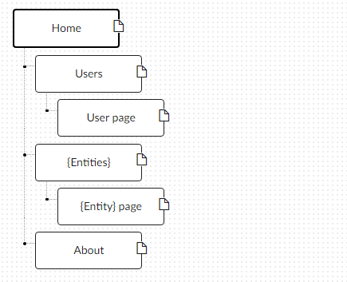
   1. **Home**. Додати на головну сторінку (index.html) назву сайту і додаткову інформацію про сайт і його призначення (параграф опису).
   2. **Users**. Сторінки користувачів:
      1. Створити файл users.html (тут і для інших сторінок: на основі HTML5 шаблону).
      2. Створити файли мінімум для 2-х користувачів (наприклад, users/1.html та users/2.html). Додати на сторінки інформацію про користувачів:
         * Логін.
         * Повне ім'я.
         * Дату реєстрації на сайті.
         * Параграф із біографією.
      3. Зв'язати сторінки так, щоби з index можна було перейти до users, а з users до кожного з користувачів (users/1.html та users/2.html).
   3. **{Entities}**. Сторінки сутностей за варіантом:
      1. Створити файл зі списом сутностей (наприклад, tasks.html) кожен елемент списку - посилання на сутність.
      2. Створити файли мінімум для 3-х сутностей (наприклад, tasks/1.html, tasks/2.html). У файлах розмістити інформацію про кожну сутність.
      3. Зв'язати сторінки так, щоби з index можна було перейти до списку сутностей, а зі списку сутностей до кожної сутності.
   4. **About**. Створити сторінку (about.html) із додатковим описом сайту і інформацією про автора сайту.
2. Додаткові зміни:
   1. Меню сайту. Створити список посилань на основні розділи сайту (Home, Users, {Entities}, About) і додати його до всіх створених сторінок.
   2. Зображення:
      1. Створити директорію images/ і додати у неї мінімум 3 зображення довільних форматів (наприклад, images/logo.png, images/users/1.png, images/users/2.png). Також можна додати декілька зображень для сутностей.
      2. Додати зображення за допомогою тегів img на відповідні сторінки (index, users/1, users/2).
   3. Стилізація сайту:
      1. Створити директорію stylesheets/, додати у неї файл з CSS-стилем (stylesheets/style.css) та підключити цей стиль до всіх створених веб-сторінок.
      2. Оформити стиль веб-сторінок [за вимогами](https://docs.google.com/presentation/d/1tXOT3GL0yhRbriRLlsUIn-zcRFQSkWsb2pYesO9Yr2M/edit?usp=sharing).
3. Завершення роботи над завданням:
   1. Із кореня **B** синхронізувати його із віддаленим репозиторієм. Перевірити роботу оновленого сайту у мережі Інтернет.
   2. **Додати посилання на ваш розроблений GitHub сайт у README.md в корені A** (посилання у форматі Markdown, [приклад](https://bitbucket.org/DevInCube/webprogbase)).
   3. Із кореня **A** синхронізувати його із віддаленим репозиторієм. Перевірити відмітку про виконання завдання на сайті.

**Тексти коду програм**

|  |
| --- |
| **index.html** |
| <!doctype html>  <html lang="en">  <head>  <meta charset="utf-8">  <title>Telegram-bot Store</title>  <meta name="description" content="Home page">  <meta name="author" content="Ilya Sechin">  <link rel="stylesheet" href="stylesheets/style.css">  </head>  <body>  <h1 id="header">Welcome to the Telegram-bot store!!!</h1>  <img id="logo" class="grow" src="images/logo.jpeg" />  <p id="sections"><a href="index.html">Home</a> | <a href="users.html">Users</a> | <a href="bots.html">Bots</a> | <a href="about.html">About</a></p>  <p>This web-site was created for telegram-bot trading.<br />  Here you can buy bots which were made for your needs.<br />  And also you can book the special bot with functions what you want.  </p>  </body>  </html> |

|  |
| --- |
| **users.html** |
| <!doctype html>  <html lang="en">  <head>  <meta charset="utf-8">  <title>Users</title>  <meta name="description" content="Users page">  <meta name="author" content="Ilya Sechin">  <link rel="stylesheet" href="stylesheets/style.css">  </head>  <body>  <h1>Users</h1>  <p id="sections"><a href="index.html">Home</a> | <a href="users.html">Users</a> | <a href="bots.html">Bots</a> | <a href="about.html">About</a></p>  <table border="1">  <caption><b> Table of users</b></caption>  <tr>  <th>Login</th>  <th>Full name</th>  <th>Registered</th>  </tr>  <tr>  <td><a href="users/1.html">bogdan228</a></td>  <td>Shaposhnyk Bogdan</td>  <td>09.09.2019</td>  </tr>  <tr>  <td><a href="users/2.html">kolyamba</a></td>  <td>Kozak Nicolay</td>  <td>09.09.2019</td>  </tr>  </table>  <script src="js/scripts.js"></script>  </body>  </html> |

|  |
| --- |
| **bots.html** |
| <!doctype html>  <html lang="en">  <head>  <meta charset="utf-8">  <title>Bots</title>  <meta name="description" content="Bots page">  <meta name="author" content="Ilya Sechin">  <link rel="stylesheet" href="stylesheets/style.css">  </head>  <body>  <h1>Bots</h1>  <p id="sections"><a href="index.html">Home</a> | <a href="users.html">Users</a> | <a href="bots.html">Bots</a> | <a href="about.html">About</a></p>  <p>List of bots:</p>  <ol>  <li><a href="bots/1.html">Bot #1</a></li>  <li><a href="bots/2.html">Bot #2</a></li>  <li><a href="bots/3.html">Bot #3</a></li>  </ol>  <script src="js/scripts.js"></script>  </body>  </html> |

|  |
| --- |
| **about.html** |
| <!doctype html>  <html lang="en">  <head>  <meta charset="utf-8">  <title>About</title>  <meta name="description" content="The about page">  <meta name="author" content="Ilya Sechin">  <link rel="stylesheet" href="stylesheets/style.css">  </head>  <body>  <h1>About</h1>  <p id="sections"><a href="index.html">Home</a> | <a href="users.html">Users</a> | <a href="bots.html">Bots</a> | <a href="about.html">About</a></p>  <p><b>Name</b>: Ilya Sechin</p>  <p><b>e-mail</b>: se4in.ilya1337@gmail.com</p>  <p><b>About</b>: Student of KPI. Programmer. 18 y.o.</p>  <script src="js/scripts.js"></script>  </body>  </html> |

|  |
| --- |
| **1.html(for users)** |
| <!doctype html>  <html lang="en">  <head>  <meta charset="utf-8">  <title>User #1</title>  <meta name="description" content="User's page">  <meta name="author" content="Ilya Sechin">  <link rel="stylesheet" href="../stylesheets/style.css">  </head>  <body>  <p id="sections"><a href="index.html">Home</a> | <a href="users.html">Users</a> | <a href="bots.html">Bots</a> | <a href="about.html">About</a></p>  <img id="ava" class="grow" src="../images/users/bodya.jpg" />  <p><b>Shaposhnik Bogdan</b></p>  <p><b>Login: </b> bogdan228</p>  <p><b>Date of registration: </b> 09.09.2019</p>  <p>Student of KPI.</p>  <script src="js/scripts.js"></script>  </body>  </html> |

|  |
| --- |
| **1.html(for bots)** |
| <!doctype html>  <html lang="en">  <head>  <meta charset="utf-8">  <title>Bot #1</title>  <meta name="description" content="Bot's page">  <meta name="author" content="Ilya Sechin">  <link rel="stylesheet" href="../stylesheets/style.css">  </head>  <body>  <p id="sections"><a href="index.html">Home</a> | <a href="users.html">Users</a> | <a href="bots.html">Bots</a> | <a href="about.html">About</a></p>  <p>Information about bot #1:</p>  <p>this bot finds and plays music.</p>  <script src="js/scripts.js"></script>  </body>  </html> |

|  |
| --- |
| **style.css** |
| #logo{  width : 400px;  }  #header{  padding: 0%;  margin-bottom: 40px;  }  body {  text-align: center;  }  #sections{  list-style: none;  padding: 0%;  color: darkred;  }  .grow { transition: all .2s ease-in-out; }  .grow:hover { transform: scale(1.1); }  #ava{  margin-top: 10px;  width: 400px;  }  table {  margin : auto;  }  td {  text-align: center;  } |

**Приклади результатів**

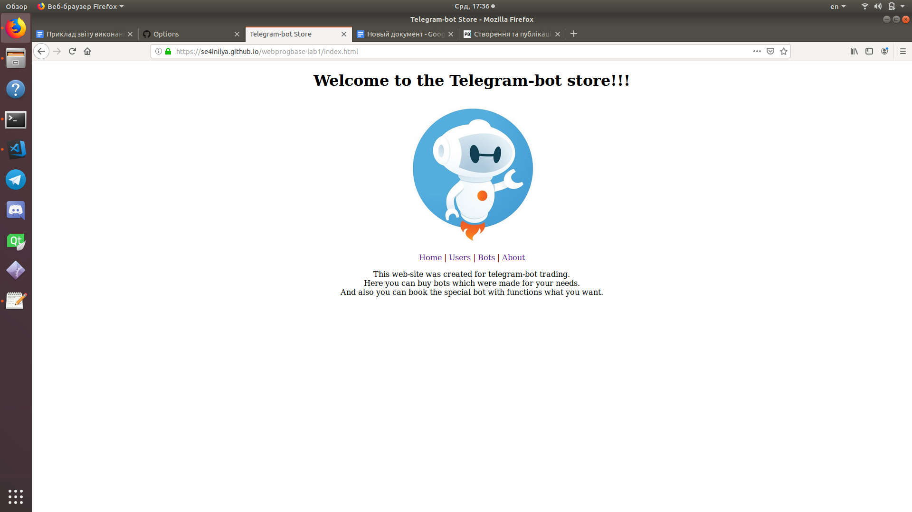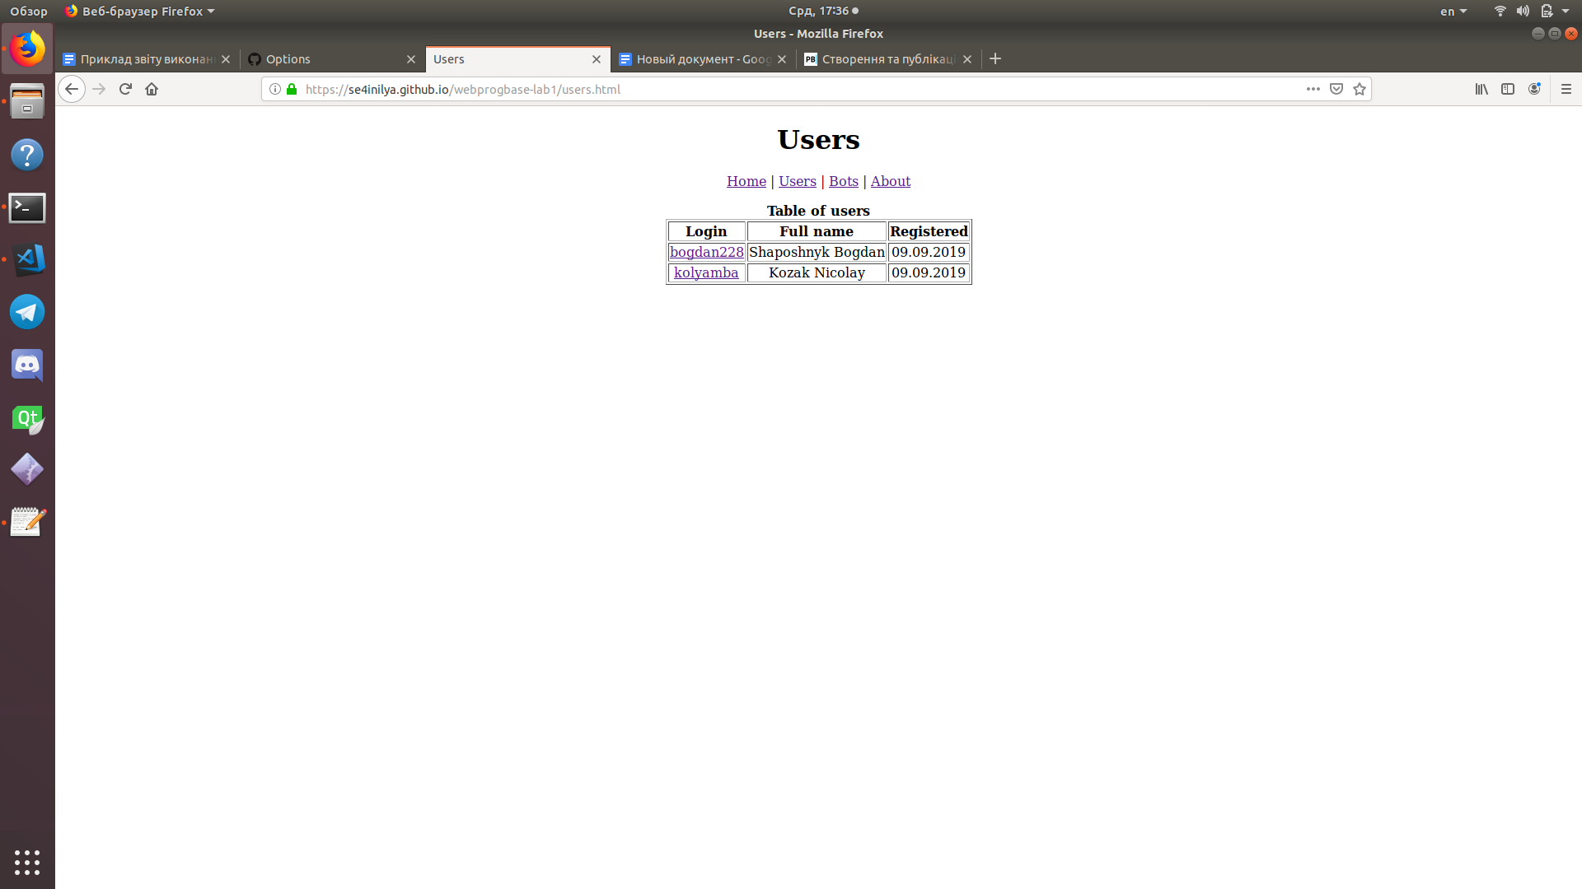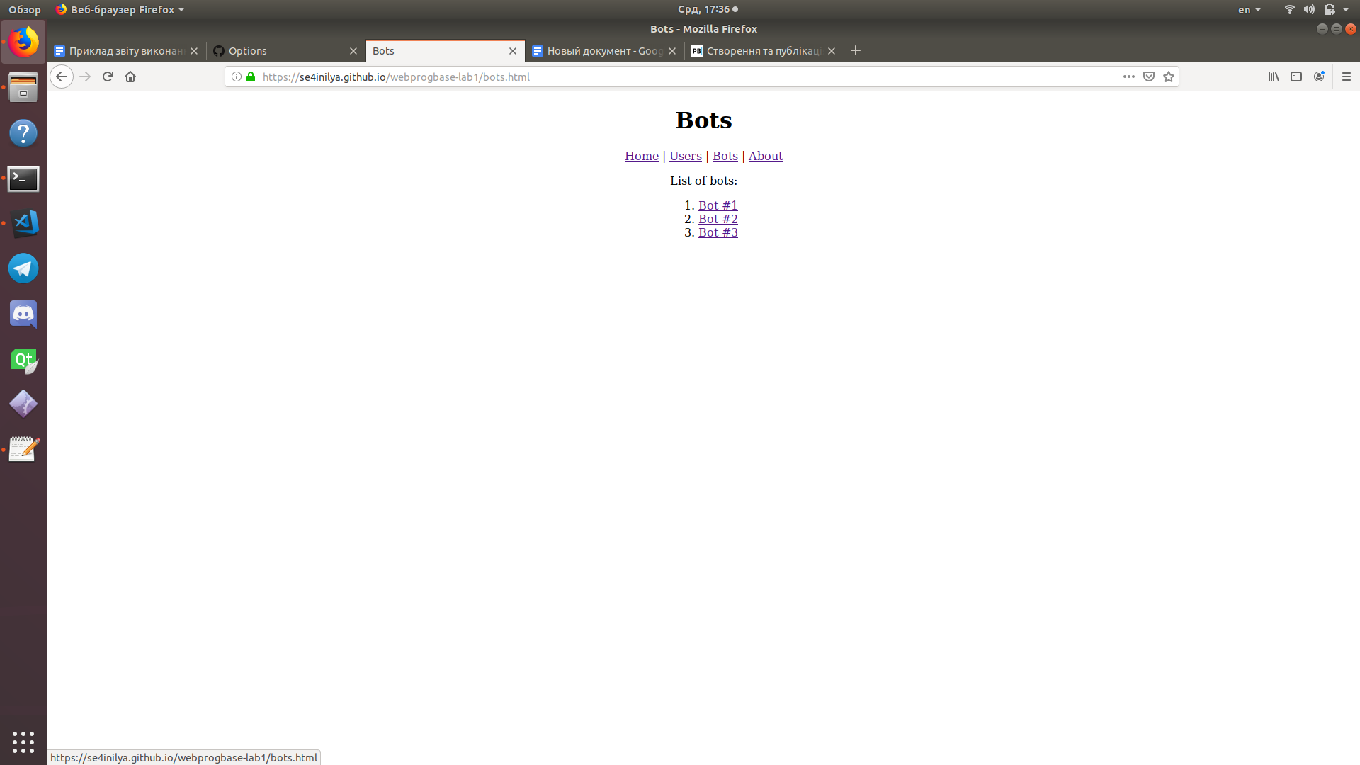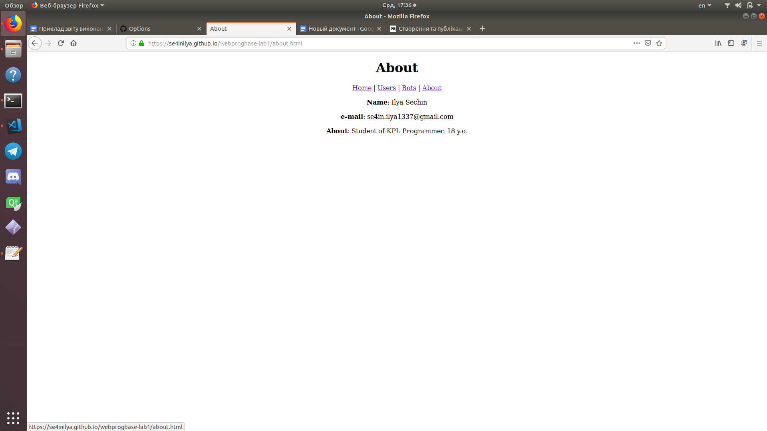

**Висновки**

Виконавши дану лабораторну роботу було створено веб-сайт з декількох файлів HTML та CSS. Всі веб-сторінки виконані в одному стилі, описанному в CSS-файлі. В цій лабораторній роботі було застосовано примітивну CSS-анімацію.

Головна веб-сторінка містить у собі назву, лого, меню та опис сайту.

Сторінка користувачів містить таблицю юзерів. Сторінка ботів містить переліч ботів, доступних для купівлі. Також кожний користувач та кожен бот мають свою сторінку. Кожна веб-сторінка містить у собі меню для зручнішого перехода до інших сторінок.